Консультация для родителей
«В чем польза и вред жвачки»

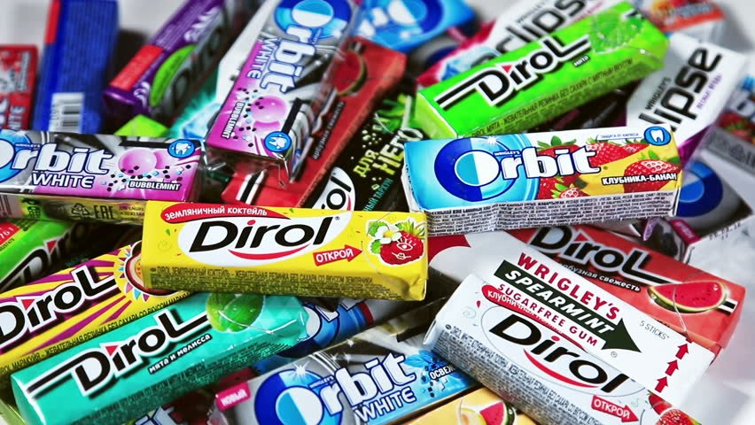
Подготовила:
Инструктор по физкультуре
МБДОУ № 16 ст.Луковской
Книжникова Татьяна Николаевна

РСО-Алания
Моздокский район
2022 – 2023 учебный год.
23 сентября – День изобретения жвачки.
Одни родители считают, что жевательная резинка вредит пищеварению и эмали зубов. Другие, наоборот, уверены, что она чистит зубную эмаль и делает дыхание свежим. Объясните родителям, в чем польза и вред от жвачки. Проведите ко Дню изобретения жевательной резинки консультацию. Расскажите о пяти главных правилах использования жвачки. Воспользуйтесь конспектом. С детьми проведите беседу. Объясните, кто и зачем изобрел жвачку. Конспект смотрите в конце статьи. Разместите в старших и подготовительных к школе группах красочный плакат.

В чем польза от жевательной резинки

5 лет –
не ранее этого возраста ребенку можно давать жвачку

Давать жвачку детям можно только с пяти лет. Те, кто младше, могут проглотить ее. Одна случайно проглоченная пластинка или подушечка беды не сделает. Но если ребенок так и будет глотать ее, может возникнуть кишечная непроходимость. А еще малыш со жвачкой во рту может случайно вдохнуть ее при разговоре, и липкая масса перекроет гортань. Дошкольникам 5–6 лет уже можно объяснить, что жвачку глотать нельзя и разговаривать при ее жевании не следует. Специально предлагать не нужно. Но если ребенок просит, не отказывайте. Только соблюдайте правила. Существует пять положительных моментов, которыми можно оправдать использование жвачки детьми.
Защищает от кариеса. Жевательная резинка, в составе которой нет сахара, может заменить зубную щетку в ситуациях, когда последняя не доступна. Например, вы устроили ребенку перекус в дороге. Чтобы на оставшихся во рту частичках пищи не начали плодиться бактерии, вызывающие кариес, дайте малышу жвачку. Она механически удалит частицы пищи даже из самых укромных мест, где они обычно застревают. А еще усилит выделение слюны, которая поможет смыть эти частицы с поверхности зубов. Тем самым вы лишите вредных бактерий питательной среды и возможности вырабатывать кислоту, разрушающую тонкую эмаль молочных зубов.
Правило 1. Пережевывать жвачку можно не более 5–10 минут, в зависимости от ее вида. Иначе произойдет избыточное выделение желудочного сока. Тем более что к этому моменту жвачка становится безвкусной и перестает интересовать ребенка.
Стимулирует аппетит. Против того чтобы ребенок жевал жвачку после еды, не возражают детские гастроэнтерологи. Этот процесс рефлекторно стимулирует выработку желудочного сока, что на полный желудок лишь улучшает пищеварение. Но здоровым детям с хорошим аппетитом и нормальным пищеварением давать жвачку до еды не надо, потому что стимуляция выделения соляной кислоты на голодный желудок ведет к гастриту и язве. А вот малоежкам, которым есть совсем не хочется и которых приходится уговаривать, можно дать жвачку за 10 минут до еды, чтобы вызвать выработку желудочного сока, вместе с которым появится и аппетит.
Правило 2. Детям с плохим аппетитом можно дать жвачку перед приемом пищи. Но лучше – четвертушку яблока, чтобы стимулировать выделение желудочного сока. Яблоко – продукт натуральный, более полезный. Но если яблока под рукой нет, выручит жвачка.
Успокаивает нервную систему. Размеренные движения челюстей успокаивают нервного или возбужденного ребенка, помогают снять тревогу и стресс. Например, если ребенок испугался или сильно перевозбужден, предложите ему пожевать жвачку.

10 минут –
не более – можно жевать жвачку

Правило 3. Постоянно снимать у ребенка стресс с помощью жвачки нельзя. Это может вызвать зависимость. Наряду с жвачкой или после того, как ребенок пожевал ее не более пяти минут, используйте другие средства, расслабляющие нервную систему: заварите малышу чай с медом и мятой, искупайте его – вода смывает нервное напряжение.
Служит для профилактики аэроотита. В самолете родители обычно предлагают ребенку пососать леденцы, чтобы не закладывало уши, чтобы он не получил баротравму и аэроотит. Но жевание жвачки намного эффективнее.
Правило 4. Предложите ребенку в самолете жвачку, только если он поел. Следите, чтобы ребенок жевал ее не более 10 минут. В противном случае для профилактики аэроотита используйте леденцы.
Служит для профилактики нарушений речи. Благодаря упругой консистенции жвачка дает равномерную нагрузку на все жевательные мышцы. Тем самым она укрепляет их, помогая ребенку правильно выговаривать слова. При слабых мышцах челюстей логопеды специально рекомендуют давать дошкольникам жевательную резинку, чтобы держать артикуляционную мускулатуру в тонусе.
Правило 5. Не злоупотребляйте жвачкой в логопедических целях. Вместо нее иногда предлагайте твердые овощи и фрукты: например, морковь, яблоко. Стимулируйте детей работать челюстями.

В чем вред от жевательной резинки

3 жвачки в день –
не более – можно давать ребенку

Использования жвачки в профилактических целях может обернуться негативными последствиями, если не соблюдать правила. Предупредите родителей о потенциальных рисках.
Стирает зубную эмаль. Если ребенок регулярно жует жвачку более 10 минут после еды, зубная эмаль стирается. Это может спровоцировать кариес, расшатывание зубов и нарушение прикуса.
Расшатывает пломбы. Если у ребенка есть пломбы, не стоит давать ему жвачку. В процессе ее жевания пломбы расшатываются и вылетают из своих гнезд.
Вызывает аллергию. У дошкольника может сформироваться аллергия на компоненты жевательной резинки. Ее основу составляют синтетические полимеры, обогащенные вкусовыми добавками, ароматизаторами и консервантами. Некоторые из них при предрасположенности ребенка способны провоцировать разрушение тромбоцитов с развитием тромбоцитопенической пурпуры. При этом заболевании кожа малыша покрывается синяками. Они возникают не только от травм, а от легких прикосновений. В таких случаях нужно исключить жвачку и посмотреть, начнут ли исчезать синяки.
Вызывает диарею. Заменители сахара, которые добавляют в жвачку, например, сорбит и ксилит, могут вызывать понос, если ребенок жует жвачку часто. У искусственных подсластителей в составе жевательной резинки, например, ацесульфама-К, сахарина, сукралозы, есть безопасная, низкая доза, которую нельзя превышать. Три жвачки в день – максимальный предел для дошкольника. А жвачки с сахаром или заключенные внутрь столь любимых детьми леденцов на палочке провоцируют кариес, поэтому давать их не стоит.
Вызывает печеночные колики. Ксилит, который часто входит в состав жвачки, обладает желчегонным свойством. Если ребенок превысит дозу, может возникнуть приступ печеночной колики с острой болью в правом подреберье. Объясните ребенку, что нельзя также выдувать из жвачки пузыри и вытаскивать ее изо рта руками. Так можно занести инфекцию, вызывающую стоматит, или расстройство желудка.

